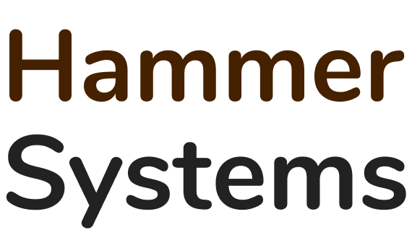
Тестовое задание для Frontend разработчика
Тестовое задание необходимо для того, чтобы мы получили представление о том, какой код ты пишешь, и что мы можем ожидать.

Задание:
Сделать админ панель, используя стартовый проект, основываясь на демо проекте.

https://yadi.sk/d/YO0uRSyI_Fj6mw
По данной ссылке находится архив с необходимыми файлами.
Папка demo - проект с реализацией админ панели со всевозможным набором разных элементов.
Папка starter-boilerplate - стартовый проект в котором нужно работать и в итоге отправить нам.

Что надо сделать:

Часть 1
- Необходимо реализовать боковое меню с разделами, аналогично тому, что изображено на картинке ниже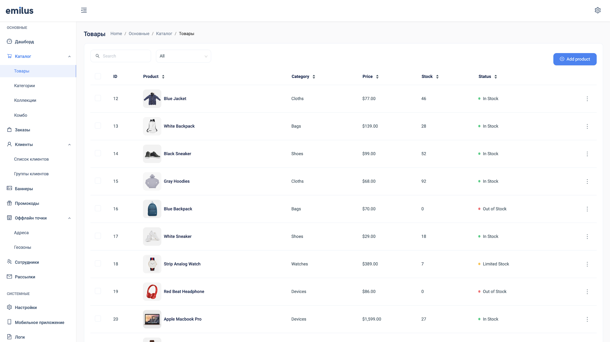
- В раздел Клиенты -> Список клиентов перенести реализацию страницы Pages -> User list из демо проекта. Данные о пользователях получать по api https://jsonplaceholder.typicode.com . Столбцы из демо можно заменить на свои(на те поля которые приходят в апи)
- Пока данные загружаются на экране должен крутиться лоадер
- При нажатии на пользователя открывать страницу аналогичную странице в демо Pages -> Setting (только вкладка Edit Profile). Подставить данные выбранного пользователя. Поля также можно поменять на подходящие
- При нажатии на Save Changes имитировать отправку данных на сервер, покрутить секунду лоадер и вернуться обратно на список пользователей
- Задеплоить в сеть, например на heroku

Часть 2
Реализовать простой 2д планировщик:
- Сделать блок со списком объектов на выбор(это могут быть 2д фотографии столов, стульев, перегородок)
- Сделать доску на которое можно добавлять эти объекты и перемещать их мышкой
- Должна быть возможность сохранения расстановки в файл(сохранять id объекта и его координаты)
- Также должна быть возможность импорта этого файла с координатами и отображения сохраненной расстановки
Пример:
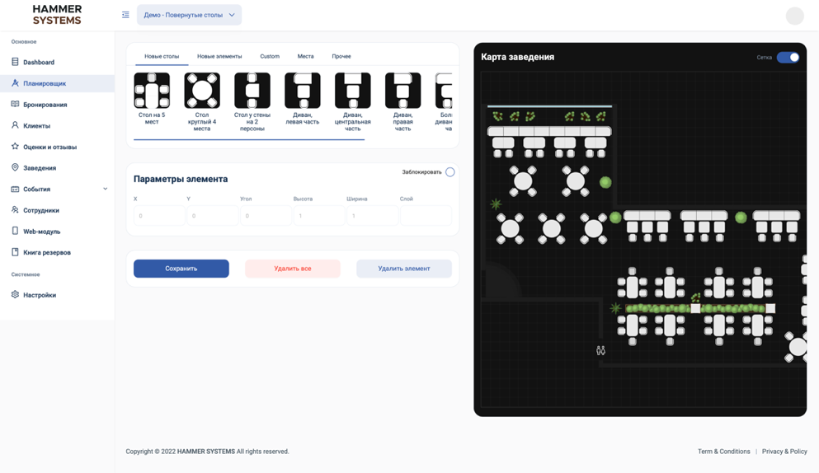

Результат работ на отправку:
- Ссылка на репозиторий
- Ссылка на развернутое приложение. Можно сделать бесплатно на web.app
- Ссылка на резюме

Ограничения на стек технологий:
- JavaScript
- React
- Redux
- Остальное на ваше усмотрение

